Muzeum, knihovna
VY_12_INOVACE_03_55

Ročník: | 7.
Vzdělávací oblast: | Člověk a společnost
Vzdělávací obor: | Občanská výchova
Tematický okruh: | Kulturní dědictví
Téma: | Muzeum, knihovna
Jméno autora: | Mgr. Libuše Gondkovská
Vytvořeno dne: | 23. 11. 12011
Metodický popis,  (anotace): | Slouží jako informace a jako čtení s porozuměním textu.

Muzeum
Najdi vetřelce a seřaď je za sebou.
Muzeum (musaion = chrám múz) je stálá nevýdělečná instituce ve službách společnosti a jejího rozvoje, otevřená políbila veřejnosti, která získává, uchovává, zkoumá, zprostředkuje a vystavuje ho hmotné doklady o člověku a jeho prostředí za účelem Múza studia, vzdělání, výchovy a potěšení.
___________________________________________________________________________________
Vysvětli vyluštěné rčení _______________________________________________________________
Muzeum může být: všeobecné
specializované, např. ______________________________
Přiřaď slova k vysvětlivkám.
1. expozice a) vedení záznamů
2. lapidárium b) krátkodobá, tematicky zaměřená akce
3. depozitář c) dlouhodobě prezentuje sbírkové předměty muzea
4. evidence d) je místnost nebo budova, kde muzeum uchovává svoje sbírkové předměty.
5. výstava e) je označení pro místo či instituci, kde jsou shromážděny a vystavovány kamenné předměty
Kde je naše nejbližší muzeum? ________________________________________________

Knihovna
Co ti knihovna může nabídnout za služby? Obrázky ti pomůžou.
__________________ _______________ ________________
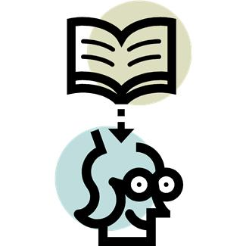

Nejznámější starověká knihovna se nacházela v LEAXNARDII _________________

Strahovský klášter PAMÁTNÍK NÁRODNÍHO ÍPMESINÍTCV _____________

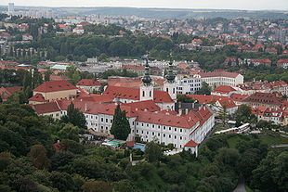
Strahovská knihovna – uchovává
200 000 knih
3000 rukopisů
1500 prvotisků

Vysvětli pojem prvotisk. ____________________
Použité zdroje:

Texty [cit.2011-11-23] dostupné pod licencí Creative Common
http://cs.wikipedia.org/wiki/Muzeum
http://cs.wikipedia.org/wiki/Knihovna_%28instituce%29
http://cs.wikipedia.org/wiki/Strahovsk%C3%BD_kl%C3%A1%C5%A1ter
Obrázky [cit.2011-11-23] dostupné pod licencí Public domain na:http://upload.wikimedia.org/wikipedia/commons/thumb/7/71/Praha_Strahovsky_klaster.jpg/310px-Praha_Strahovsky_klaster.jpg
http://officeonline.com:
http://officeimg.vo.msecnd.net/en-us/images/MH900299135.jpg
http://officeimg.vo.msecnd.net/en-us/images/MH900319276.jpg
http://officeimg.vo.msecnd.net/en-us/images/MH900304351.jpg

